Учреждение образования
“БЕЛОРУССКИЙ ГОСУДАРСТВЕННЫЙ ТЕХНОЛОГИЧЕСКИЙ УНИВЕРСИТЕТ”
Факультет информационных технологий
Кафедра программной инженерии

Лабораторная работа №11
по дисциплине:
“Основы алгоритмизации и программирования”
на тему:
“Очередь”

Студент: Бакачёва А. Д.
ФИТ 1 курс 7 группа
Преподаватель: Белодед Н. И.

Минск 2026
Лабораторная работа №11. Очередь
Содержание
Цель
Краткие теоретические сведения
Порядок выполнения работы
Индивидуальное задания
Дополнительные задания
Контрольные вопросы
Вывод
Цель
Изучение и практическое освоение принципов работы с очередью (Queue) в C++.
Краткие теоретические сведения
Очередь − одномерная структура данных, для которых загрузка или извлечение элементов осуществляется с помощью указателей начала извлечения (head) и конца (tail) очереди в соответствии с правилом FIFO ("first-in, first-out" − "первым введен, первым выведен"), т. е. включение производится с одного, а исключение – с другого конца.
Порядок выполнения работы
Задание 1. В программе, приведенной справа, демонстрируется реализация очереди на основе односвязного списка.
Внести изменения в программу с тем, чтобы выводились не только буквы, но и слова.
#include <iostream>
using namespace std;
void intoFIFO(Queue *ph[], int v); //Постановка элемента в конец очереди
void scan(Queue *ph[]); //Вывод элемента
char fromFIFO(Queue *ph[]); //Извлечение элемента
struct Queue
{ char symbol;
Queue *next;
};
void main()
{ Queue A3 = { 'a', NULL }, A2 = { 'b', &A3 }, A1 = { 'c', &A2 };
Queue* ph[2];
ph[0] = &A1;
ph[1] = &A3;
scan(ph);
intoFIFO(ph, 'd');
intoFIFO(ph, 't');
scan(ph);
char vv = fromFIFO(ph);
scan(ph);
}
void intoFIFO(Queue *ph[], int v) //Постановка элемента в конец очереди
{ Queue *p = new Queue;
p->symbol = v;
p->next = NULL;
if (ph[0] == NULL)
ph[0] = ph[1] = p; //включение в пустую очередь
else
{
ph[1]->next = p;
ph[1] = p;
}
}

void scan(Queue *ph[]) //Вывод элемента
{
for (Queue* p = ph[0]; p != NULL; p = p->next)
cout << p->symbol <<' ';
cout <<endl;
}

char fromFIFO(Queue *ph[]) //Извлечение элемента
{ Queue *q;
if (ph[0] == NULL) return -1; // очередь пуста
q = ph[0]; // исключение первого элемента
ph[0] = q->next;
if (ph[0] == NULL) ph[1] = NULL;
char v = q->symbol;
return v;
}
Задание 2. Изучить способы манипуляции с элементами очереди, реализованной на основе односвязного списка выполнив программу, приведенную в правой части.
Пример. Создать очередь для целых чисел. Максимальный размер очереди ввести с клавиатуры. Создать функции для ввода, вывода и удаления элементов очереди. Найти минимальный элемент в очереди и удалить все элементы до него.
#include<iostream>
using namespace std;
struct Number
{ int info;
Number *next;
};
void create(Number **begin, Number **end, int p); //формирование элементов очереди
void view (Number *begin); //вывод элементов очереди
Number *minElem (Number *begin); //определение минимального элемента
void DeltoMin (Number **begin, Number **p); //удаление до минимального элемента
int main()
{ Number *begin = NULL, *end, *t;
t = new Number;
int p,size;
cout << "\nEnter size queue="; cin >> size;
cout << "Enter number= "; cin >> p;
t->info = p; //первый элемент
t->next = NULL;
begin = end = t;
for(int i = 1; i < size; i++) //создание очереди
{ cout << "Enter number= "; cin >> p;
create(&begin, &end, p);
}
cout << "\nelements of queue: \n";
if (begin == NULL) //вывод на экран
cout << "No elements" << endl;
else
view(begin);
t = minElem (begin); //определение минимального
cout<<"minimum="<<t->info<<endl;
DeltoMin (&begin, &t); //удаление до минимального
cout << "\nnew Queue:\n";
view(begin);
return 0;
}
void create (Number **begin, Number **end, int p) //Формирование элементов очереди
{ Number *t = new Number;
t->next = NULL;
if (*begin == NULL)
*begin = *end = t;
else
{ t->info = p;
(*end)->next = t;
*end = t;
}
}
void view (Number *begin) //Вывод элементов очереди
{ Number *t = begin;
if (t == NULL)
{ cout << "Number is empty\n";
return;
}
else
while (t != NULL)
{ cout << t->info << endl;
t = t->next;
}
}
Number *minElem (Number *begin) //Определение минимального элемента
{ Number *t = begin, *mn = nullptr;
int min;
if (t == NULL)
{ cout << "Number is empty\n"; return 0; }
else
{ min = t->info;
while (t != NULL)
{ if(t->info <= min)
{ min = t->info;
mn = t;
}
t = t->next;
}
}
return mn;
}
void DeltoMin (Number **begin, Number **p) //Удаление до минимального элемента
{ Number *t;
t = new Number;
while (*begin != *p)
{ t = *begin;
*begin = (*begin)->next;
delete t;
}
}
Задание 3. В правой части приведен проект, в котором реализация очереди осуществлена на основе динамического массива элементов, представленных в виде структур.
Изменить главную функцию, включив операторы работы с функциями добавления, извлечения и вывода различных элементов.
Программный модуль с главной функцией:
#include <iostream>
#include "MyQueue.h"
using namespace std;

struct myQue
{ int a;
char b;
};
void printQueue(Queue& s) // Вывод на экран с очисткой очереди
{ while (!(s.isEmpty()))
{ cout << ((myQue *)peekQueue(s))->a << " " << ((myQue *)peekQueue(s))->b << endl;
delQueue(s);
}
}
int main()
{ Queue q1 = createQueue(4);
myQue a1 = { 1, 'q' }, a2 = { 2, 'w' }, a3 = { 3, 'e' };
enQueue(q1, &a1);
enQueue(q1, &a2);
enQueue(q1, &a3);
myQue* a4 = new myQue;
a4->a = 4;
a4->b = 'r';
enQueue(q1, a4);
printQueue(q1);
return 0;
}

Программный модуль MyQueue.cpp
#include "MyQueue.h"

Queue createQueue(int n) // Выделить ресурс для очереди
{ return *(new Queue(n));
};
Queue createQueue(const Queue &pq) // Создать очередь
{ Queue *rc = new Queue(pq.Size - 1);
rc->Head = pq.Head;
rc->Tail = pq.Tail;
for (int i = 0; i < pq.Size; i++)
rc->Data[i] = pq.Data[i];
return *rc;
}
bool Queue::isFull() const // Очередь заполненa?
{ return (Head % Size == (Tail + 1) % Size); }
bool Queue::isEmpty()const // Очередь пустa?
{ return (Head % Size == Tail % Size); }
bool enQueue(Queue &q, void* x) // Добавить элемент x
{ bool rc = true;
if (rc = !q.isFull())
{ q.Data[q.Tail] = x;
q.Tail = (q.Tail + 1) % q.Size;
}
else
rc = false;
return rc;
};

void* delQueue(Queue &q) // Удалить элемент
{ void* rc = (void*)MYQUEUE1_EQE;
if (!q.isEmpty())
{ rc = q.Data[q.Head];
q.Head = (q.Head + 1) % q.Size;
}
else
rc = nullptr;
return rc;
}

void* peekQueue(const Queue &q) // Получить первый элемент очереди
{ void* rc = (void*)MYQUEUE1_EQE;
if (!q.isEmpty())
rc = q.Data[q.Head];
else
rc = nullptr;
return rc;
}

int clearQueue(Queue &q) // Очистить очередь
{ int rc = (q.Tail - q.Head) >= 0 ? q.Tail - q.Head : (q.Size - q.Head + q.Tail + 1);
q.Tail = q.Head = 0;
return rc; // количество элементов до очистки
}
void releaseQueue(Queue &q) // Освободить ресурсы очереди
{ delete[] q.Data;
q.Size = 1;
q.Head = q.Tail = 0;
}
Заголовочная функция MyQueue.h
#define MYQUEUE1_EQE 0x0000 // возврат в случае пустоты очереди

struct Queue // Блок управления очередью
{ int Head; // голова очереди
int Tail; // хвост очереди
int Size; // размер очереди (макс. колич.+1)
void** Data; // хранилище данных очереди
Queue(int size) // физический размер очереди
{ Head = Tail = 0;
Data = new void*[Size = size + 1];
}
bool isFull() const; // очередь заполненa ?
bool isEmpty()const; // очередь пустa ?
};

Queue createQueue(int n); // n – макс. количество
Queue createQueue(const Queue& pq); // создать очередь по образцу
bool enQueue(Queue& q, void* x); // добавить x
void* delQueue(Queue& q); // удалить элемент
void* peekQueue(const Queue& q); // получить первый элемент
int clearQueue(Queue& q); // очистить очередь
void releaseQueue(Queue& q); // освободить ресурсы

Индивидуальное задания
Создать проект, демонстрирующий работу с очередью. В соответствии со своим вариантом выполнить задание из таблицы, представленной ниже. Разработать меню и реализовать все операции с очередью через функции. Максимальный размер очереди ввести с клавиатуры.
Создать очередь для символов и функции для ввода, вывода и удаления элементов очереди. Ввести эталонный символ. Вводить символы с экрана в очередь до встречи эталонного. После встречи с эталонным, вывести всю очередь, удалить два элемента и посчитать оставшееся количество элементов очереди.
#include <iostream>
#include <windows.h>
using namespace std;

struct Node {
char data;
Node* next;
};

void add(Node*& front, Node*& back, char value)
{
Node* newnode = new Node;
newnode->data = value;
newnode->next = NULL;
if (front == NULL) {
front = newnode;
back = newnode;
}
else {
back->next = newnode;
back = newnode;
}
}

char del(Node*& front, Node*& back)
{
int value = front->data;
Node* temp = front;
front = front->next;

delete temp;
return value;
}

void print(Node* front)
{
Node* current = front;
while (current != NULL) {
cout << current->data << " ";
current = current->next;
}
cout << endl;
}

void addetalon(Node*& front, Node*& back)
{
char etalon, value;

cout << "Введите эталонный символ: ";
cin >> etalon;

do
{
cin >> value;

Node* newnode = new Node;
newnode->data = value;
newnode->next = NULL;

if (front == NULL) {
front = newnode;
back = newnode;
}
else {
back->next = newnode;
back = newnode;
}
} while (value != etalon);
}

int main()
{
Node* front = NULL;
Node* back = NULL;

setlocale(LC_CTYPE, "Russian");
SetConsoleCP(1251);

int choice;
char value;

do
{
cout << "1. Добавление элементов в очередь" << endl;
cout << "2. Удаление элементов очереди" << endl;
cout << "3. Вывод очереди" << endl;
cout << "4. Удаление 2х элементов и подсчет оставшихся при встрече с эталоном" << endl;
cout << "5. Выход" << endl;
cout << "Выберите вариант: " << endl;
cin >> choice;

switch (choice)
{
case 1:
cout << "Введите символ для добавления: ";
cin >> value;
add(front, back, value);
break;
case 2:
del(front, back);
break;
case 3:
print(front);
break;
case 4:
{
addetalon(front, back);

cout << "Вся очередь: ";
print(front);

if (front != NULL) {
cout << "Удаляем " << del(front, back) << endl;
if (front != NULL) {
cout << "Удаляем " << del(front, back) << endl;
}
}

cout << "Оставшаяся очередь: ";
print(front);

int count = 0;
Node* current = front;
while (current != NULL) {
count++;
current = current->next;
}
cout << "Количество оставшихся элементов: " << count << endl;
break;
}
case 5:
break;
}

} while (choice != 5);

return 0;
}
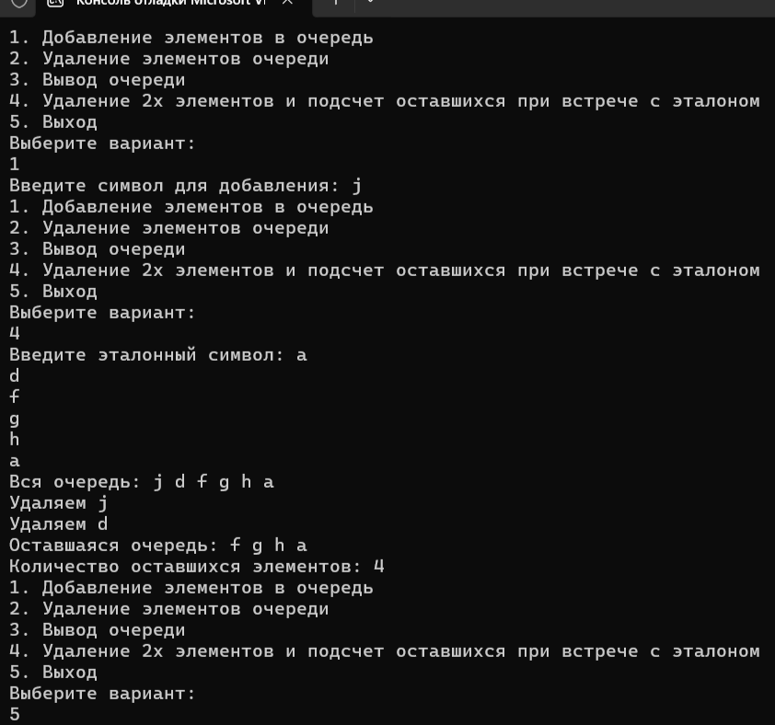
Дополнительные задания
1. Создать очередь для чисел. Создать функции для ввода, вывода и удаления элементов очереди. Ввести числа в очередь. Создать две очереди из первой. В одну поместить положительные числа, а во вторую отрицательные.
#include <iostream>
#include <windows.h>
using namespace std;

struct Node {
int data;
Node* next;
};

void add(Node*& front, Node*& back, int value)
{
Node* newnode = new Node;
newnode->data = value;
newnode->next = NULL;
if (front == NULL) {
front = newnode;
back = newnode;
}
else {
back->next = newnode;
back = newnode;
}
}

char del(Node*& front, Node*& back)
{
int value = front->data;
Node* temp = front;
front = front->next;

delete temp;
return value;
}

void print(Node* front)
{
Node* current = front;
while (current != NULL) {
cout << current->data << " ";
current = current->next;
}
cout << endl;
}

void create(Node*& originalfront, Node*& originalback, Node*& posfront, Node*& posback, Node*& negfront, Node*& negback)
{
Node* current = originalfront;
while (current != NULL) {
if (current->data > 0) {
add(posfront, posback, current->data);
cout << "Положительный = ";
print(posfront);
cout << endl;
}
else if (current->data < 0) {
add(negfront, negback, current->data);
cout << "Отрицательный = ";
print(negfront);
}
cout << endl;
current = current->next;
}
}

int main()
{
Node* front = NULL;
Node* back = NULL;

Node* posfront = NULL;
Node* posback = NULL;

Node* negfront = NULL;
Node* negback = NULL;

setlocale(LC_CTYPE, "Russian");
SetConsoleCP(1251);

int choice;
int value;

do
{
cout << "1. Добавление элементов в очередь" << endl;
cout << "2. Удаление элементов очереди" << endl;
cout << "3. Вывод очереди" << endl;
cout << "4. Создание 2 новых очереди (1 - полож., 2 - отриц.)" << endl;
cout << "5. Выход" << endl;
cout << "Выберите вариант: " << endl;
cin >> choice;

switch (choice)
{
case 1:
cout << "Введите число для добавления: ";
cin >> value;
add(front, back, value);
break;
case 2:
del(front, back);
break;
case 3:
print(front);
case 4:
create(front, back, posfront, posback, negfront, negback);
break;
case 5:
break;
}
} while (choice != 5);

return 0;
}
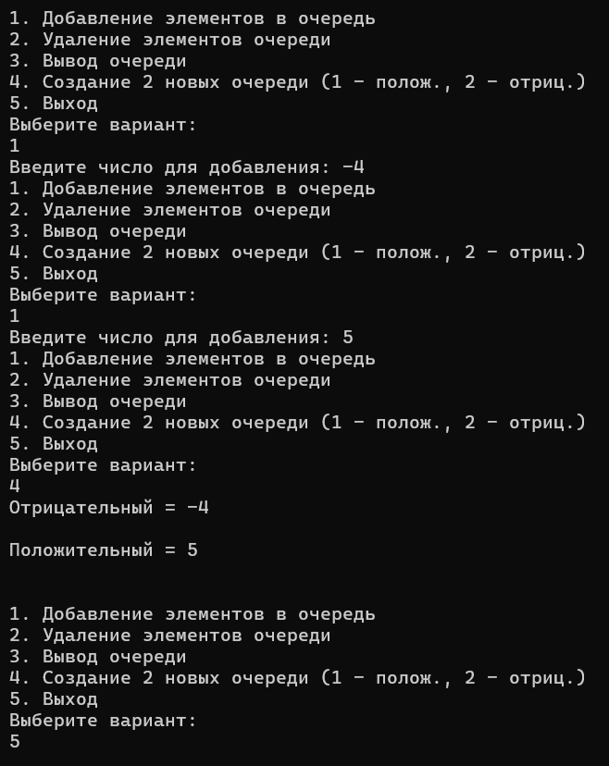
2. Создать очередь для символов. Создать функции для ввода, вывода, удаления и определения размера очереди. Ввести эталонный символ. Вводить символы с экрана в очередь до встречи эталонного. При встрече эталонного, удалить два элемента очереди. Вывести размер очереди.
#include <iostream>
#include <windows.h>
using namespace std;

struct Node {
char data;
Node* next;
};

void add(Node*& front, Node*& back, char value)
{
Node* newnode = new Node;
newnode->data = value;
newnode->next = NULL;
if (front == NULL) {
front = newnode;
back = newnode;
}
else {
back->next = newnode;
back = newnode;
}
}

char del(Node*& front, Node*& back)
{
int value = front->data;
Node* temp = front;
front = front->next;

delete temp;
return value;
}

void print(Node* front)
{
Node* current = front;
while (current != NULL) {
cout << current->data << " ";
current = current->next;
}
cout << endl;
}

void addetalon(Node*& front, Node*& back)
{
char etalon, value;

cout << "Введите эталонный символ: ";
cin >> etalon;

do
{
cin >> value;

Node* newnode = new Node;
newnode->data = value;
newnode->next = NULL;

if (front == NULL) {
front = newnode;
back = newnode;
}
else {
back->next = newnode;
back = newnode;
}
} while (value != etalon);
}

int main()
{
Node* front = NULL;
Node* back = NULL;

setlocale(LC_CTYPE, "Russian");
SetConsoleCP(1251);

int choice;
char value;

do
{
cout << "1. Добавление элементов в очередь" << endl;
cout << "2. Удаление элементов очереди" << endl;
cout << "3. Вывод очереди" << endl;
cout << "4. Удаление 2х элементов при встрече с эталоном" << endl;
cout << "5. Выход" << endl;
cout << "Выберите вариант: " << endl;
cin >> choice;

switch (choice)
{
case 1:
cout << "Введите число для добавления: ";
cin >> value;
add(front, back, value);
break;
case 2:
del(front, back);
break;
case 3:
print(front);
break;
case 4:
{
addetalon(front, back);

cout << "Вся очередь: ";
print(front);

if (front != NULL) {
cout << "Удаляем " << del(front, back) << endl;
if (front != NULL) {
cout << "Удаляем " << del(front, back) << endl;
}
}

cout << "Оставшаяся очередь: ";
print(front);

int count = 0;
Node* current = front;
while (current != NULL) {
count++;
current = current->next;
}
cout << "Размер очереди = " << count << endl;
break;
}
case 5:
break;
}

} while (choice != 5);

return 0;
}
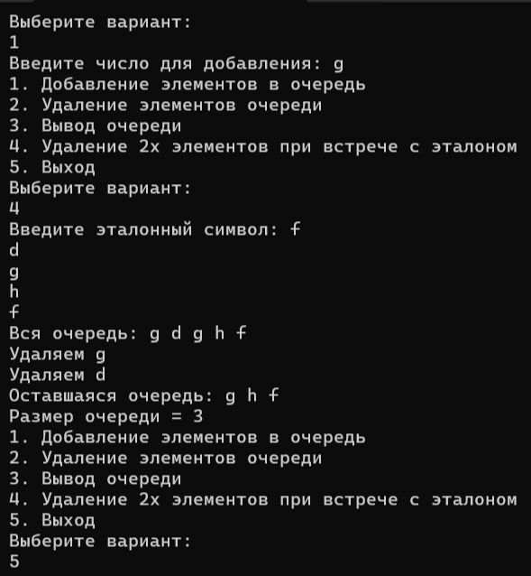
3. Создать очередь для целых чисел и функции для ввода, вывода, удаления и определения размера очереди. Разработать функцию, которая по одной очереди строит две новых: Queue1 из четных элементов и Queue2 − из остальных элементов очереди.
#include <iostream>
#include <windows.h>
using namespace std;

struct Node {
int data;
Node* next;
};

void add(Node*& front, Node*& back, int value)
{
Node* newnode = new Node;
newnode->data = value;
newnode->next = NULL;
if (front == NULL) {
front = newnode;
back = newnode;
}
else {
back->next = newnode;
back = newnode;
}
}

char del(Node*& front, Node*& back)
{
int value = front->data;
Node* temp = front;
front = front->next;

delete temp;
return value;
}

void print(Node* front)
{
Node* current = front;
while (current != NULL) {
cout << current->data << " ";
current = current->next;
}
cout << endl;
}

void create(Node*& originalfront, Node*& originalback, Node*& evenfront, Node*& evenback, Node*& oddfront, Node*& oddback)
{
Node* current = originalfront;
while (current != NULL) {
if (current->data % 2 == 0) {
add(evenfront, evenback, current->data);
cout << "Четная = ";
print(evenfront);
}
else if (current->data % 2 != 0) {
add(oddfront, oddback, current->data);
cout << "Нечетная = ";
print(oddfront);
}
cout << endl;
current = current->next;
}
}

int size(Node* front)
{
int count = 0;
Node* current = front;
while (current != NULL) {
count++;
current = current->next;
}
cout << "Размер очереди = " << count << endl;
return count;
}

int main()
{
Node* front = NULL;
Node* back = NULL;

Node* evenfront = NULL;
Node* evenback = NULL;

Node* oddfront = NULL;
Node* oddback = NULL;

setlocale(LC_CTYPE, "Russian");
SetConsoleCP(1251);

int choice;
int value;

do
{
cout << "1. Добавление элементов в очередь" << endl;
cout << "2. Удаление элементов очереди" << endl;
cout << "3. Вывод очереди" << endl;
cout << "4. Создание 2 новых очереди (1 - чет., 2 - нечет.)" << endl;
cout << "5. Определение размера очереди" << endl;
cout << "6. Выход" << endl;
cout << "Выберите вариант: " << endl;
cin >> choice;

switch (choice)
{
case 1:
cout << "Введите число для добавления: ";
cin >> value;
add(front, back, value);
break;
case 2:
del(front, back);
break;
case 3:
print(front);
case 4:
create(front, back, evenfront, evenback, oddfront, oddback);
break;
case 5:
size(front);
break;
case 6:
break;
}
} while (choice != 6);

return 0;
}
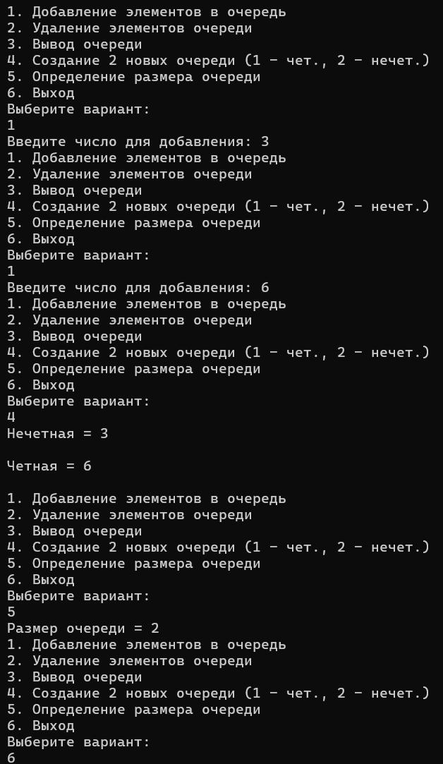
Контрольные вопросы
1. Что такое очередь (Queue) в структурах данных?
Очередь − одномерная структура данных, для которых загрузка или извлечение элементов осуществляется с помощью указателей начала извлечения (head) и конца (tail) очереди в соответствии с правилом FIFO ("first-in, first-out" − "первым введен, первым выведен"), т. е. включение производится с одного, а исключение – с другого конца.
2. Какое правило обработки элементов используется в очереди (FIFO, LIFO или иное)?
FIFO – First In First Out
3. Какие два основных указателя используются в реализации очереди и для чего они нужны?
Head – начало очереди, tail – конец очереди
4. Чем очередь отличается от стека? В каких задачах очередь предпочтительнее?
Принцип извлечения элементов разный. Стек поддерживает операции только с последним элементом, очередь – с первым
Стек предпочтительнее в задачах с обратным порядком действий, очередь – в планировании задач, прямого порядка действий
5. Какие существуют способы реализации очереди в C++?
Можно реализовать очередь на основе односвязного списка, а также на основе динамического массива элементов, организованных в виде структуры
Вывод
В ходе лабораторной работы были изучены принципы работы с очередью (queue) на языке С++.

